知识库隔离与共享审核方案
Dify 知识库通过租户级数据隔离、部门级数据隔离、向量集合隔离和三级权限模型（仅自己/全团队/部分成员）实现数据安全。企业版新增部门管理功能，支持按部门组织知识库，实现部门级数据隔离和权限管理。本文档分析现状并提出跨租户共享、审核流程和细粒度权限控制的增强方案。

概述
知识库（Dataset）是 Dify 的核心数据资产，存储企业文档、产品手册、技术规范等关键信息。在多租户和多团队场景下，需要解决三个核心问题：
- 隔离：确保不同租户、不同部门、不同团队的知识库数据互不可见、互不干扰
- 共享：在安全可控的前提下，支持知识库在授权范围内跨团队复用
- 部门管理：企业版支持按部门组织知识库，实现部门级数据隔离和权限管理
本文档基于 Dify 现有代码实现，分析知识库隔离现状，设计部门级隔离方案、共享机制和审核流程。

详细设计

1. 知识库现状分析

1.1 数据模型
知识库的核心数据模型围绕 Dataset 实体展开，关联文档、分段、权限和向量集合。
实体 | 表名 | 隔离字段 | 说明
Dataset | datasets | tenant_id, department_id | 知识库定义，包含名称、索引策略、检索配置
Document | documents | tenant_id, dataset_id | 知识库中的文档，记录处理状态和元数据
DocumentSegment | document_segments | tenant_id, dataset_id | 文档分段（Chunk），存储文本内容和向量索引
DatasetPermission | dataset_permissions | tenant_id, dataset_id, account_id | 细粒度权限记录，控制哪些用户可以访问
AppDatasetJoin | app_dataset_joins | dataset_id, app_id | 应用与知识库的关联关系
Department | departments | tenant_id | 部门表，支持多级树形结构（企业版）
Dataset 核心字段：
Department 核心字段（企业版）：

1.2 访问控制现状
Dify 当前采用三级权限模型：
权限模式 | 枚举值 | 说明
仅自己 | only_me | 只有创建者可以访问（默认值）
全团队 | all_team_members | 同一租户下所有成员可访问
部分成员 | partial_members | 通过 DatasetPermission 表白名单控制
权限检查逻辑（DatasetPermissionService.check_permission）：
角色层级（从高到低）：
- owner：工作空间所有者，拥有所有权限
- admin：管理员，拥有大部分权限
- editor：编辑者，可以创建和编辑知识库
- dataset_editor：知识库编辑者，专门的知识库操作角色
- normal：普通成员，只读权限

1.3 向量数据库隔离
每个知识库在向量数据库中拥有独立的集合（Collection），通过命名规则实现物理隔离。
集合命名规则：
示例：Vector_index_abc123def456_Node
隔离机制：
- 集合级隔离：每个 Dataset 对应一个独立的向量集合，集合名称包含 Dataset ID，天然隔离
- 绑定关系：collection_binding_id 字段记录 Dataset 与向量集合的绑定关系
- 查询隔离：向量检索时，通过 collection_name 参数限定检索范围，不会跨集合查询
向量数据库抽象层（VectorBase）：
所有向量数据库实现（Weaviate、Qdrant、Milvus、PGVector 等 30+ 种）都遵循此接口，集合名称作为参数传入，确保隔离逻辑一致。

2. 隔离方案设计

2.1 租户级隔离
租户级隔离是 Dify 的基础隔离机制，所有数据操作都强制限定在租户范围内。
实现方式：
层级 | 隔离手段 | 代码位置
API 层 | current_account_with_tenant() 提取当前租户 ID | api/libs/login.py
Service 层 | 所有查询强制添加 tenant_id 过滤条件 | api/services/dataset_service.py
Model 层 | Dataset.tenant_id 字段 + 数据库索引 | api/models/dataset.py
向量层 | 集合名称包含 Dataset ID，间接实现租户隔离 | api/core/rag/datasource/vdb/
租户隔离查询模式：
安全增强建议：
- 中间件级租户校验：在 API 中间件层统一校验 tenant_id，避免遗漏
- SQL 注入防护：使用 SQLAlchemy ORM 的参数化查询，禁止拼接 SQL
- 跨租户访问审计：记录所有跨租户访问尝试，触发告警

2.2 部门级隔离（企业版）
部门级隔离在租户内部按部门组织知识库，实现部门级数据隔离和权限管理。
数据模型设计：
部门级隔离规则：
用户角色 | 可见知识库范围 | 说明
租户管理员 (Owner/Admin) | 租户内所有部门的知识库 | 不受部门限制
部门管理员 | 本部门及所有子部门的知识库 | 可管理部门结构
普通成员 | 仅所属部门的知识库 | 受 permission 字段约束
部门层级结构：
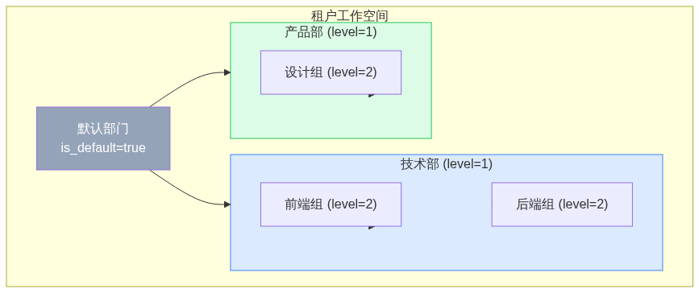
图表
部门权限矩阵：
操作 | 租户管理员 | 部门管理员 | 普通成员
查看本部门知识库
查看子部门知识库
创建知识库到本部门 |  |  | （需编辑权限）
转移知识库到本部门
转移知识库出本部门
删除部门知识库 |  | （本部门）
知识库查询逻辑（部门级过滤）：

2.3 项目级隔离
项目级隔离在租户内部进一步按团队或项目划分知识库可见性。当前通过 DatasetPermissionEnum.PARTIAL_TEAM + DatasetPermission 表实现。
现有机制：
增强方案：引入项目（Project）概念
项目级隔离规则：
- 知识库可以关联到一个或多个项目
- 项目成员只能看到该项目关联的知识库
- 未关联项目的知识库遵循原有的三级权限模型
- 项目管理员可以管理项目内的知识库分配

2.4 向量数据库隔离策略
向量数据库隔离在现有集合级隔离基础上，增加命名空间（Namespace）和访问控制层。
隔离层级：
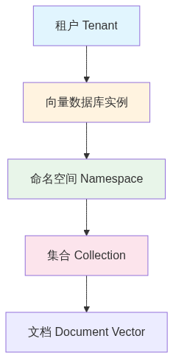
图表
命名空间策略：
向量数据库 | 命名空间实现 | 说明
Weaviate | Class + Tenant Filter | 通过 multi-tenancy 特性实现
Qdrant | Collection + Payload Index | 通过 payload 中的 tenant_id 过滤
Milvus | Partition Key | 通过 partition_key 实现租户隔离
PGVector | Schema 或 Table Prefix | 通过 PostgreSQL schema 隔离
增强建议：
- 统一命名空间接口：在 VectorBase 中增加 namespace 参数，所有向量数据库实现统一支持
- 向量访问控制：在向量检索前校验用户对 collection 的访问权限
- 向量数据脱敏：跨租户共享时，对向量数据进行脱敏处理（如添加噪声）

3. 共享机制设计

3.1 跨租户共享
跨租户共享是高级功能，允许不同工作空间之间共享知识库。典型场景：
- 集团总部向子公司共享政策文档
- 合作伙伴之间共享技术文档
- 多租户 SaaS 场景下的公共知识库
数据模型设计：
共享权限级别：
权限级别 | 说明 | 适用场景
read | 只读访问，可以查看知识库内容和检索结果 | 参考文档共享
search | 可以检索知识库，但不能查看原始文档 | 知识库引用
full | 完全访问，包括编辑和管理 | 协作编辑
共享实现方式：
- 元数据共享：在 DatasetPermission 表中添加跨租户记录，查询时扩展 tenant_id 过滤条件
- 向量集合共享：接收方租户直接访问源租户的向量集合（需要向量数据库支持跨租户查询）
- 数据同步：定期将源知识库的数据同步到接收方租户（适用于强隔离场景）

3.2 跨项目共享
跨项目共享在租户内部实现，允许不同项目之间共享知识库。
数据模型设计：
共享规则：
- 项目管理员可以发起共享请求
- 目标项目管理员需要审批
- 共享后，目标项目成员可以按权限级别访问知识库
- 共享可以随时撤销

3.3 部门间转移（企业版）
部门间转移允许在部门之间移动知识库，实现知识库的重新组织。
转移流程：
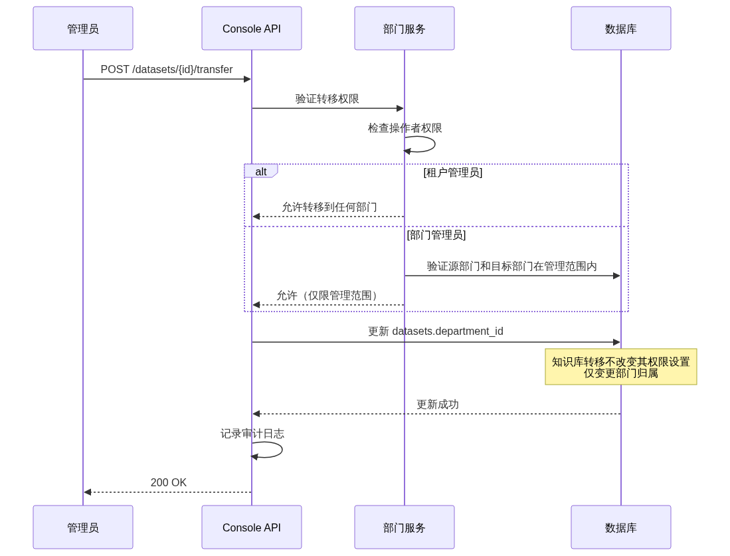
图表
转移规则：
规则 | 说明
权限要求 | 租户管理员可转移到任何部门；部门管理员仅限本部门及子部门
数据完整性 | 转移仅变更 department_id，不改变知识库内容、权限设置、关联应用
可见性变更 | 转移后，原部门成员可能失去访问权限（取决于新部门的权限策略）
应用关联 | 知识库关联的应用不受影响，但应用运行时检索需验证部门权限
审计日志 | 记录转移操作，包括操作人、源部门、目标部门、时间戳
转移 API：

3.4 共享权限控制
共享权限控制确保共享过程安全可控。
权限检查流程：
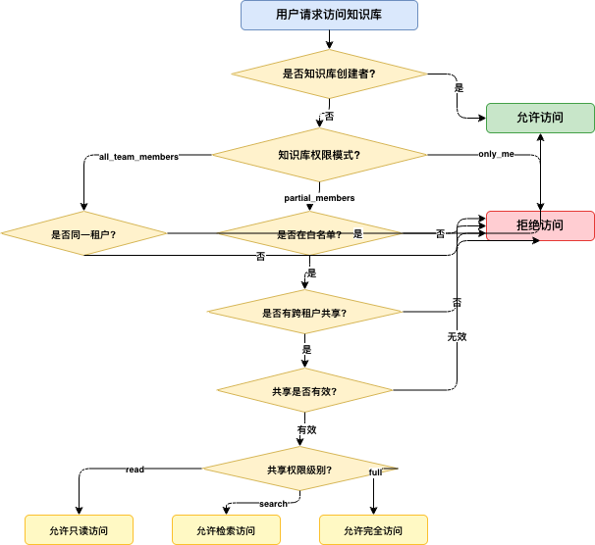
图表
权限矩阵：
操作 | 创建者 | 全团队成员 | 部分成员 | 跨租户共享
查看知识库列表
查看知识库详情 |  |  |  | （按权限级别）
检索知识库 |  |  |  | （search 及以上）
编辑知识库 |  |  |  | （full）
删除知识库
修改权限
共享给其他租户

4. 审核流程设计

4.1 共享申请流程
共享申请流程确保所有共享操作都经过审批。
申请流程：
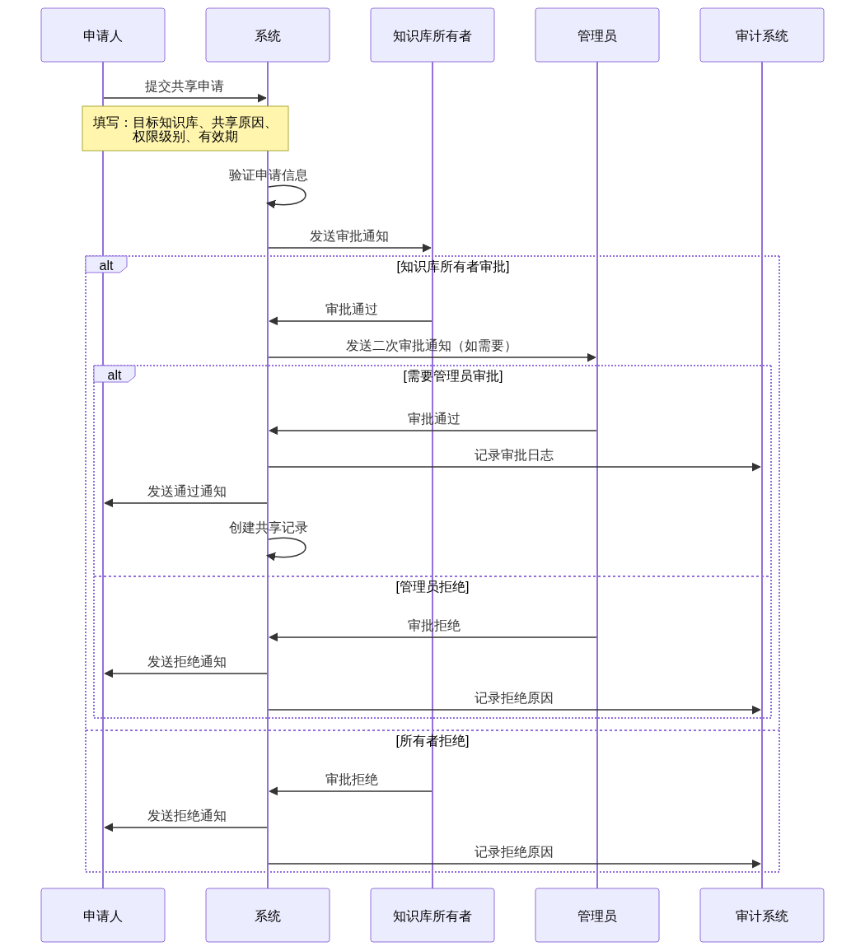
图表
申请信息：

4.2 审批流程
审批流程支持多级审批和自动审批规则。
审批规则：
场景 | 审批人 | 审批级别 | 说明
租户内共享 | 知识库所有者 | 单级 | 默认规则
跨租户共享 | 知识库所有者 + 租户管理员 | 双级 | 安全要求高
公共知识库共享 | 系统管理员 | 单级 | 特殊场景
自动审批 | 系统 | 自动 | 符合预设规则时自动通过
自动审批规则：
规则示例：
- 同一组织内的只读共享自动批准
- 标记为”公开”的知识库共享自动批准
- 有效期小于 7 天的共享自动批准

4.3 自动审核规则
自动审核规则用于检测异常共享行为和合规风险。
审核规则：
规则 | 检测内容 | 触发动作
高频共享检测 | 同一用户短时间内发起大量共享请求 | 告警 + 临时限制
敏感知识库检测 | 共享包含敏感信息的知识库 | 强制人工审批
过期共享清理 | 共享记录超过有效期 | 自动撤销共享
异常访问检测 | 共享后出现异常访问模式 | 告警 + 审计日志

5. 权限控制

5.2 动态权限
动态权限根据上下文条件动态调整用户权限。
动态权限因素：
因素 | 说明 | 示例
时间 | 根据时间段调整权限 | 工作时间可访问，非工作时间限制
地点 | 根据地理位置调整权限 | 公司内网可访问，外网限制
设备 | 根据设备类型调整权限 | 公司设备可访问，个人设备限制
行为 | 根据用户行为调整权限 | 异常行为触发权限降级

5.3 权限审计
权限审计确保所有权限变更可追溯。
审计报告：
定期生成权限审计报告，包含：
- 权限概览：各知识库的权限分布统计
- 异常权限：检测异常权限分配（如非管理员拥有编辑权限）
- 权限变更历史：记录所有权限变更操作
- 合规检查：检查是否符合预设的权限策略

附录

A. 知识库隔离架构图
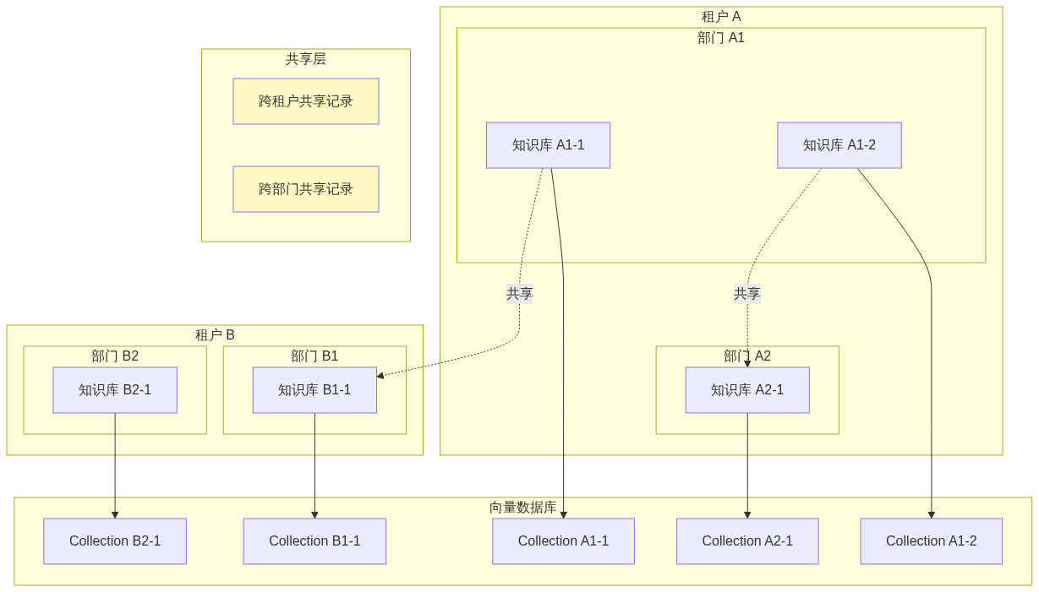
图表

B. 共享流程图
图表

C. 权限检查时序图
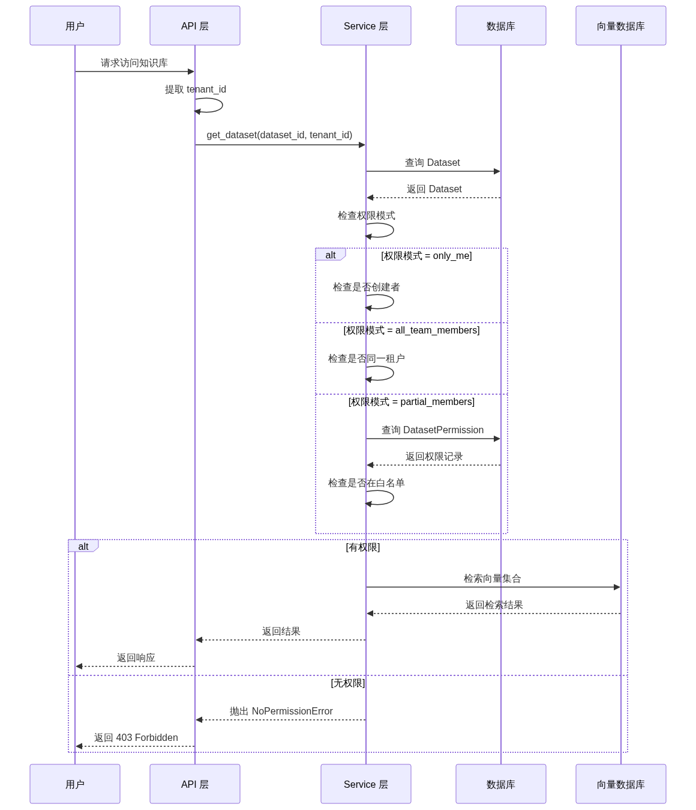
图表

